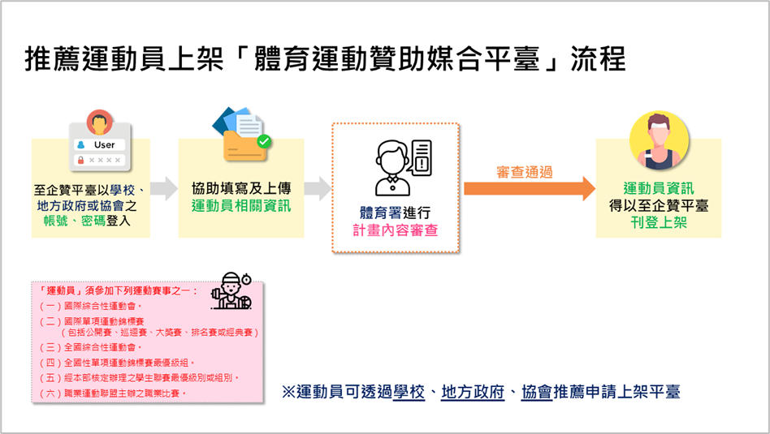
圖說1：推薦運動員上架「體育運動贊助媒合平臺」流程

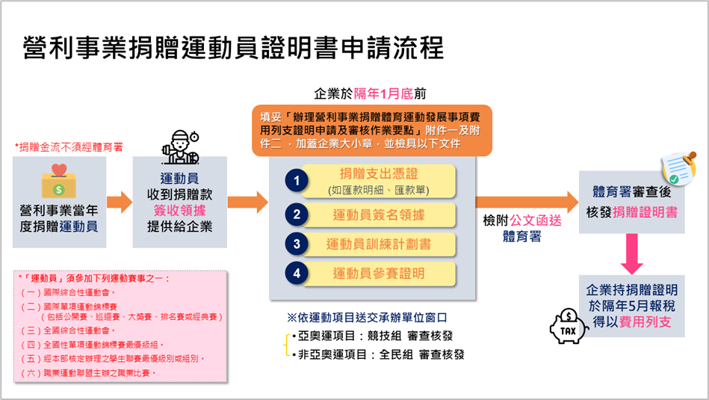
圖說2：營利事業捐贈運動員證明書申請流程

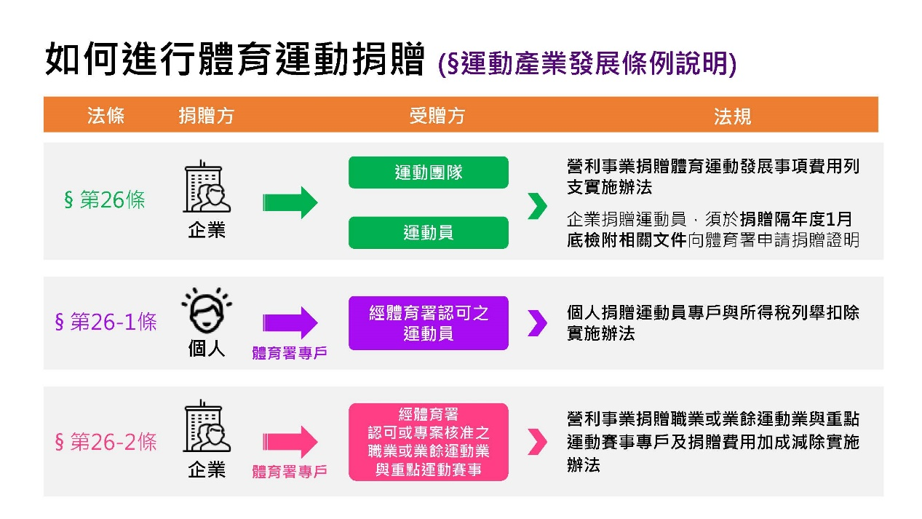
圖說3：體育運動捐贈說明

